**Документация по проекту**

**Наименование проекта:** FreelanceHub

**Выполнили:** Барсуков Роман Павлович, Червяков Даниил Андреевич

**Специальность:** 09.02.07 Информационные системы и программирование

**Группа:** ИСП-9

**1.1 Проблема**

На платформе FreelanceHub отсутствует удобный инструмент для фрилансеров,

позволяющий эффективно отслеживать время, затраченное на различные проекты, и

формировать отчеты для заказчиков. Фрилансеры вынуждены использовать неудобные

сторонние решения или вести учет вручную в таблицах.

**1.2 Решение**

Разработать с нуля систему учета рабочего времени для фрилансеров, интегрированную с платформой FreelanceHub.

**1.3 Навигация между экранами**

Приложение состоит из экранов, перечисленных ниже.:

* Экран Входа: Пользователь нажимает на кнопку «Войти». Если аккаунта нет, то пользователь создает его
* Экран Регистрации: Пользователь создаёт новый аккаунт.
* Главный экран: Пользователь взаимодействует со своими проектами и задачами.

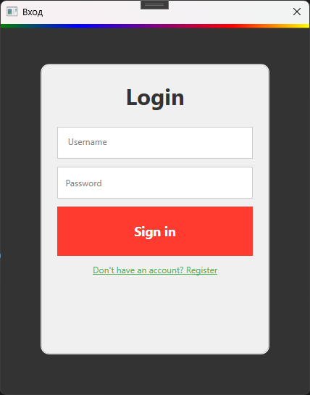

Рисунок 1.1 – Экран входа

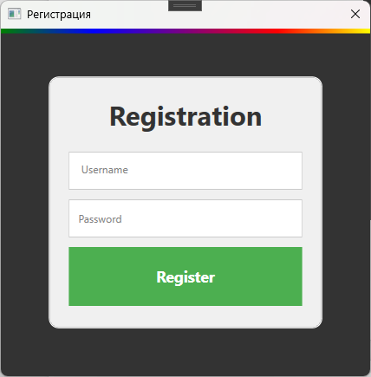

Рисунок 1.2 – Экран регистрации

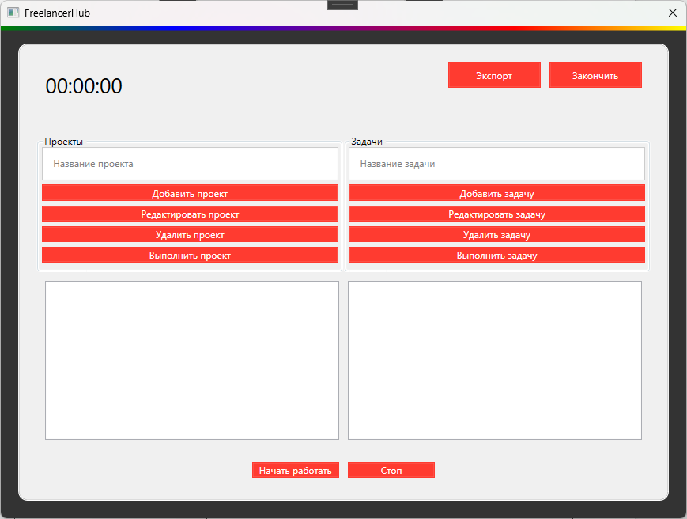

Рисунок 1.3 – Главный экран

**1.2 Техническая документация по проекту:**

**1.2.1 Класс LogWin.xaml.cs**

Наследуется от Window. Представляет интерфейс входа.

*Методы доступа private:*

|  |  |
| --- | --- |
| BtnSignIn_Click | Кнопка входа |
| TxtRegister_MouseLeftButtonDown | Предназначен для перехода к окну регистрации |
| TxtUsername_GotFocus | Обрабатывает событие получения фокуса |
| TxtNewUsername_LostFocus | Обрабатывает событие потери фокуса |
| TxtPasswordPlaceholder_GotFocus | Переводит фокус на поле ввода пароля |
| TxtPasswordPlaceholder_LostFocus | Проверяет, пусто ли поле |

**1.2.2 Класс RegistrationWindow.xaml.cs**

Наследуется от Window. Представляет собой окно регистрации.

*Методы доступа private:*

|  |  |
| --- | --- |
| BtnRegister_Click | Кнопка регистрации |
| TxtNewUsername_GotFocus | Обрабатывает событие получения фокуса текстовым полем txtNewUsername |
| TxtNewUsername_LostFocus | Обрабатывает событие потери фокуса txtNewUsername |

**1.2.3 Класс DbHelper.cs**

*Поля доступа private:*

|  |  |
| --- | --- |
| connString | Cоздает подключение к базе данных |

*Методы доступа public:*

|  |  |
| --- | --- |
| RegisterUser | Регистрирует нового пользователя в бд |
| ValidateUser | Проверяет логин и пароль при авторизации |

**1.2.4 Класс MainWindow.xaml.cs**

Наследуется от Window. Представляет собой основное окно для начала работы с приложением.

*Поля доступа private:*

|  |  |
| --- | --- |
| timer | Управляет таймером, отсчитывающим время выполнения задачи |
| currentTaskTime | Текущее время задачи |
| currentTask | Имя текущей задачи, для которой запущен таймер |
| isRunning | Состояние таймера (запущен/остановлен) |
| projects | Хранит проекты и их задачи |
| taskDurations | Хранит время выполнения каждой задачи |
| completedTasks | Хранит выполненные задачи (для подсветки зеленым цветом) |
| completedProjects | Количество выполненных проектов |
| totalCompletedTasks | Общее количество выполненных задач |
| totalTime | Общее затраченное время на все задачи |

*Методы доступа private:*

|  |  |
| --- | --- |
| Timer_Tick | Обновляет таймер для текущей задачи каждую секунду |
| StartTimer_Click | Запускает таймер |
| StopTimer_Click | Останавливает таймер |
| AddProject_Click | Добавление проекта при нажатии |
| EditProject_Click | Редактирование проекта при нажатии |
| DeleteProject_Click | Удаление проекта при нажатии |
| ExecuteProject_Click | Выполнение проекта при нажатии |
| AddTask_Click | Добавление задачи при нажатии |
| ExecuteTask_Click | Выполнение задачи при нажатии |
| EditTask_Click | Редактирование задачи при нажатии |
| DeleteTask_Click | Удаление задачи при нажатии |
| ProjectListBox_SelectionChanged | Обновляет список задач при выборе проекта |
| TaskListBox_SelectionChanged | Обрабатывает список задачи в списке задач |
| UpdateProjectList | Обновляет список проектов |
| UpdateTaskList | Обновляет список задач |
| ExportBtn_Click | Экспортирует в .txt при нажатии |
| EndBtn_Click | Закрывает приложение при нажатии |
| TextBox_GotFocus | Очищает поле при фокусировке |
| TextBox_LostFocus | Восстанавливает поле при потере фокусировки |

**1.3 Ссылка на открытый репозиторий**

https://github.com/GoThic11/CASE-2

